Wenen - Spaanse Rijschool
- Zelfs als u niets met paarden heeft is een bezoek aan de wereldberoemde Spaanse Rijschool van Wenen zeer aan te bevelen.
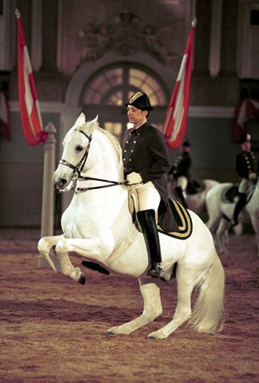
- De naam van de school komt van de paarden die keizer Maximiliaan II in de 16e eeuw uit Spanje liet overkomen.
- Later startte zijn broer een fokboerderij in Lippiza (nu in Slovenië) en daar komt de naam van de spierwitte paarden vandaan: Lippizaners.
- De school leert berijders en paarden de zogeheten klassieke hoge rijkunst. Dat begint, zowel voor het paard als voor de berijder, al op jonge leeftijd en een volledige opleiding duurt jaren.
- Het doel is een volledige harmonie te bereiken tussen paard en berijder, waarbij de natuurlijke bewegingen van het paard het uitgangspunt vormen.
- Deze trainingen kunt u bijwonen van dinsdag t/m zaterdag van 10.00-12.00.
- Het bijwonen van de training is een goedkope manier om iets te zien van de Spaanse Rijschool.
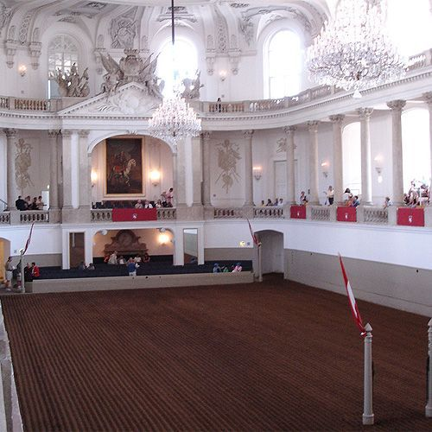
- De shows op zaterdag en zondag zijn een stuk duurder (afhankelijk van de show en uw zit- of staanplaats van € 18,00 tot € 165,00), maar u krijgt dan wel iets zeer bijzonders te zien!
- De shows duren drie kwartier en zijn een lust voor het oog: de paarden en hun fraai uitgedoste berijders bewegen op de klanken van barokmuziek in een schitterend versierde arena.
- Deze barokke Winterreitschule alleen is al een bezoek waard. Het hoogtepunt is het slot van de show: de zogeheten show quadrille met acht paarden.
- Hou er rekening mee dat in de zomermaanden juli en augustus de Spaanse Rijschool gesloten is!
Spaanse Rijschool
Adres: Michaelerplatz 1
Openingstijden: ochtendtraining 10.00-12.00 (di-za, geen reservering mogelijk), voorstellingen op zaterdag en zondag.
Toegangsprijs voor de ochtendtraining: € 12,00, 60+ € 9,00, kinderen € 6,00.
Voor de voorstellingen moet u reserveren via het bezoekerscentrum of – beter nog – via de website, omdat de shows ver van tevoren zijn uitverkocht.

